Đề thi giữa học kì 2 môn Toán lớp 1 năm học 2022 – 2023 Bộ sách Cánh Diều
Đề thi giữa học kì 2 môn Toán lớp 1
I. Phần trắc nghiệm (5 điểm): Khoanh tròn vào đáp án đặt trước câu trả lời đúng:
Câu 1: Số cần điền vào chỗ chấm 7 > ….là:
A. 6 | B. 7 | C. 8 | D. 9
Câu 2: Có mấy số lớn hơn 49 và nhỏ hơn 54?
A. 7 số | B. 6 số | C. 5 số | D. 4 số
Câu 3: So sánh nào dưới đây là đúng?
A. 5 = 50 | B. 82 > 93 | C. 42 < 14 | D. 57 > 18
Câu 4: 50 đơn vị = ….chục?
A. 5 | B. 50 | C. 15 | D. 10
Câu 5: Đồ vật nào dài nhất trong các đồ vật dưới đây?
A. Thước | B. Kim khâu | C. Tẩy
II. Phần tự luận (5 điểm)
Bài 1 (1 điểm): Điền dấu <, >, = thích hợp vào chỗ chấm:
11 …. 12 | 58 …. 47 | 29 …. 29 | 43 …. 50
Bài 2 (2 điểm): Tính nhẩm:
11 + 3 = | 15 – 4 = | 17 – 1 =
3 + 5 = | 9 – 2 = | 8 + 0 =
Bài 3 (1 điểm): Khoanh vào vật cao hơn trong mỗi hình dưới đây:
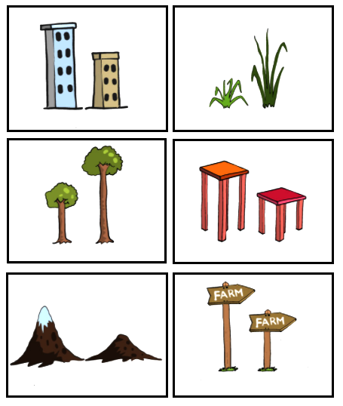
Bài 4 (1 điểm): Vẽ các đường đi cho đồ vật dưới đây:
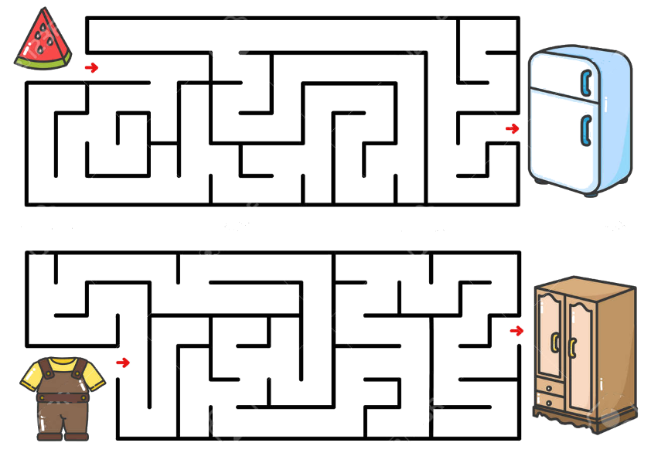
Đáp án đề thi giữa học kì 2 môn Toán lớp 1
I. Phần trắc nghiệm
Câu 1 | Câu 2 | Câu 3 | Câu 4 | Câu 5
A | D | D | A | A
II. Phần tự luận
Bài 1:
11 < 12 | 58 > 47 | 29 = 29 | 43 < 50
Bài 2:
11 + 3 = 14 | 15 – 4 = 11 | 17 – 1 = 16
3 + 5 = 8 | 9 – 2 = 7 | 8 + 0 = 8
Bài 3:
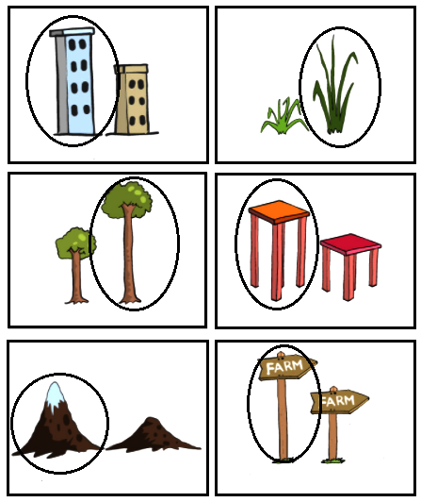
Bài 4:
